configuração manual MAC
Original file
Caso deseje fazer a configuração manual, siga os roteiro abaixo.
Selecione a rede “eduroam”
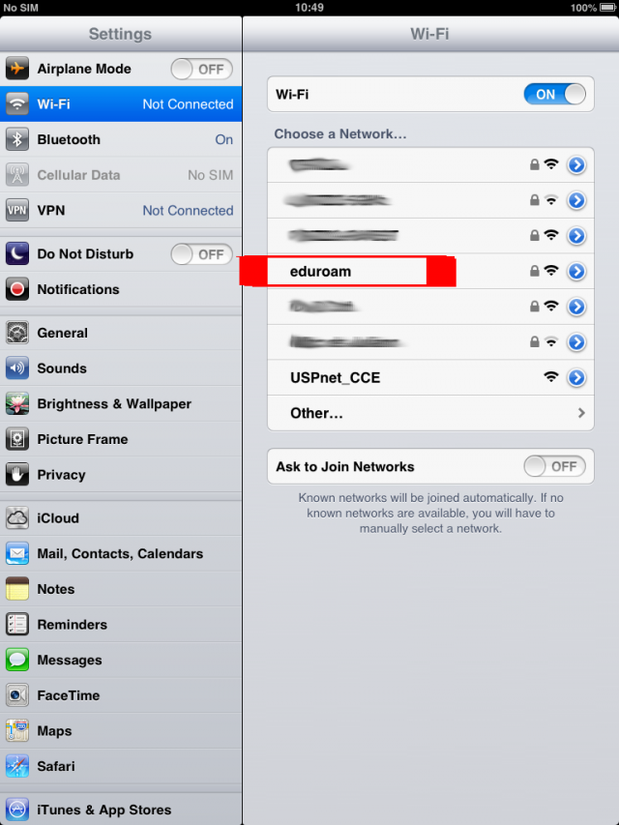
Digite o login de rede ou numero do RA com o sufixo @ifmg.edu.br conforme imagem e clique em ok.
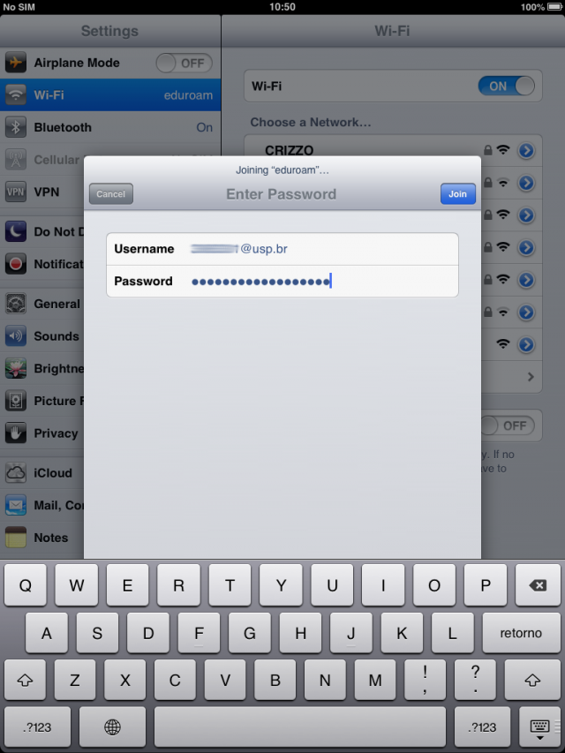
Nessa tela basta aceitar (ACCEPT)o certificado.


